JFrame中的 颜色相关函数
- JColorChooser.showDialog(xue.this, "HEY choose a color", color);
- colorJPanel.setBackground(color);
一个可选背景颜色的小程序：

JFrame 和 JPanel 的关系
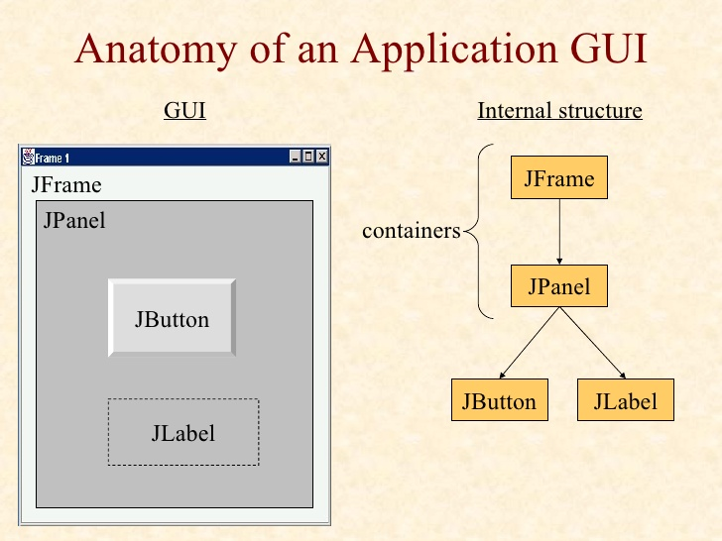

- 生成图像小程序

swing中自动执行的函数:paintComponent()
- paintComponent()是swing的一个方法，相当于图形版的main()，是会自执行的。如果一个class中有构造函数，则执行顺序是先执行构造函数，再执行这个。
(可在 生成图像小程序.txt 中找到例子)
http://blog.csdn.net/sinolzeng/article/details/42025017

一个画星星的程序

lightweight和heavyweight元素
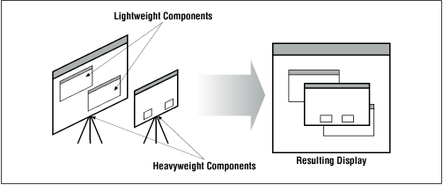
//JFrame是heavyweight,JPanel是lightweight
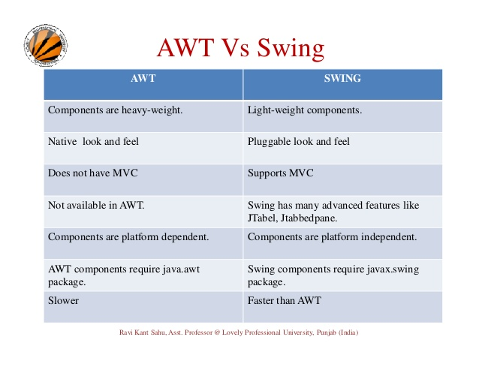

Slicker 一个java中专门做2D游戏的包
//需要导入地图和角色图片

